**Trường Đại học Sư phạm Tp. HCM**

**Khoa Công nghệ thông tin**



🙦🙦🙦 🕮 🙤🙤🙤

**BÁO CÁO ĐỒ ÁN**

**MÔN HỌC NHẬP MÔN**

**CÔNG NGHỆ PHẦN MỀM**

**ĐỀ TÀI: QUẢN LÝ NHÀ SÁCH**

**Hồ Chí Minh, 2018**

**Trường Đại học Sư phạm Tp. HCM**

**Khoa Công nghệ thông tin**



🙦🙦🙦 🕮 🙤🙤🙤

**BÁO CÁO ĐỒ ÁN**

**MÔN HỌC NHẬP MÔN**

**CÔNG NGHỆ PHẦN MỀM**

**ĐỀ TÀI: QUẢN LÝ NHÀ SÁCH**

Nhóm thực hiện: Lê Hoàng Thiện 42.01.103.089

Thái Hoàng An 42.01.103.002

Nguyễn Minh Mẫn 42.01.103.042

Ngô Hoàng Tú 42.01.103.109

Bùi Thị Ngọc Quyên 42.01.103.066

GVHD: Võ Tiến An

**Hồ Chí Minh, 2018**

# Mục lục

Mục lục 1

Danh mục hình 2

Danh mục bảng 3

Danh mục các từ viết tắt 4

Lời mở đầu 5

Chương 1: Tổng quan 6

Chương 2: Khảo sát hiện trạng và khảo sát yêu cầu 8

Chương 3: Phân tích phần mềm 15

Chương 4: Thiết kế phần mềm 18

Chương 5: Cài đặt phần mềm 37

Chương 6: Kiểm chứng phần mềm 46

Chương 7: Triển khai và bảo trì 47

# Danh mục hình

Hình 1 Biểu đồ phân quyền trong hệ thống 11  
Hình 2 Biểu đồ use case chức năng hệ thống 11  
Hình 3 Biểu đồ use case chức năng quản lí 12  
Hình 4 Biểu đồ use case chức năng tra cứu 13  
Hình 5 Biểu đồ use case chức năng báo cáo 14  
Hình 6 Mô hình hệ thống 15  
Hình 7 Mô hình CSDL 18  
Hình 8 From đăng nhập 23  
Hình 9 From màn hình chính 23  
Hình 10 From đổi mật khẩu 24  
Hình 11 From quản lí tài khoản 25  
Hình 12 From thay đổi quy định 26  
Hình 13 From quản lí sách 27  
Hình 14 From phiếu nhập sách 28  
Hình 15 From phiếu nhập sách 29  
Hình 16 From quản lí tài khoản 30  
Hình 17 From phiếu thu tiền 31  
Hình 18 From quản lí thể loại 32  
Hình 19 From quản lí danh sách 33  
Hình 20 From danh sách khách hàng 34  
Hình 21 From báo cáo tồn 34  
Hình 21 From báo cáo công nợ 35  
Hình 22 From quản lí sách 38

# Danh mục bảng

Bảng 1 Mô hình hệ thống 16

Bảng 2 Sách 19

Bảng 3 Khách hàng 19

Bảng 4 Thể loại 20

Bảng 5 Quyền 20

Bảng 6 Người dùng 20

Bảng 7 Báo cáo tồn kho 20

Bảng 8 Báo cáo công nợ 21

Bảng 9 Phiếu nhập sách 21

Bảng 10 CT_Phiếu nhập sách 21

Bảng 11 Hóa đơn 22

Bảng 12 CT_Hóa đơn 22

Bảng 13 Phiếu thu tiền 22

Bảng 14 Quản lí tài khoản 23

Bảng 15 Quản lý sách 26  
Bảng 16 Quản lí khách hàng 29

Bảng 17 Quản lí thể loại 31

Bảng 18 Kiểm tra đăng nhập 45

# Danh mục các từ viết tắt

# Lời mở đầu

Nhà sách là nơi lưu trữ cung cấp cho học sinh, sinh viên , nhà nghiên cứu những tài liệu cần thiết trong các lĩnh vực mà họ đang theo học. Ngoài ra nhà sách còn là không gian cho các em thiếu nhi cũng được bố trí với nhiều tài liệu về giáo dục và hoạt động vừa học vừa chơi, các loại truyện tranh…vì thế đòi hỏi phải có cách quản lí nhà sách một cách hiệu quả và thông minh.

Để đáp ứng cho nhu cầu này thì cần phải sử dụng công nghệ thông tin. Công nghệ thông tin đã và đang đóng vai trò quan trọng trong đời sống kinh tế, xã hội của nhiều quốc gia trên thế giới, là một phần không thể thiếu trong xã hội năng động và ngày càng hiện đại hoá. Công nghệ thông tin được ứng dụng vào hầu hết các lĩnh vực của đời sống và lĩnh vực hoạt động kinh doanh buôn bán không phải là một ngoại lệ. Việc ứng dụng công nghệ thông tin vào quản lý bán hàng không những tiết kiệm thời gian, tiện lợi mà còn thể hiện được độ chính xác cao và tăng năng lực quản lý. Xuất phát từ nhu cầu thực tế đó, trong công việc mua bán kinh doanh, việc quản lý và bán hàng là một việc không thể thiếu. Nhằm thay thế việc quản lý bán hàng theo hình thức thô sơ, nhiều thủ tục, nhiều công đoạn,.. tại mỗi cửa hàng đạt hiệu quả không cao. Vì vậy, tôi đã viết một chương trình ứng dụng phần mềm với đề tài “Chương trình Quản lý nhà sách”. Đây là một chương trình ứng dụng, do một bộ phận nhân viên trong nhà sách quản lý, với mục đích tiết kiệm thời gian và thuận tiện cho việc quản lý thông tin tại các nhà sách. Chương trình gồm các chức năng chính như: quản lý các thiết bị và nhập xuất bán hàng. Ngoài ra còn các mục tìm kiếm, cập nhật,…nhằm giúp nhân viên thực hiện nhanh chóng các yêu cầu quản lý. Khi chọn đề tài này, tôi mong muốn sau khi hoàn thành có thể giúp các cửa hàng kinh doanh sách được quản lý tốt hơn.

# Chương 1: Tổng quan

1. **Đặt vấn đề**

Công nghệ thông tin là một trong những ngành khoa học ngày càng phát triển mạnh mẽ và được ứng dụng rộng rãi trong mọi lĩnh vực, mọi ngành nghề, đặt biệt là trong công tác quản lý. Việc áp dụng Công nghệ thông tin vào trong quản lý, sản xuất kinh doanh là một xu hướng tất yếu. Ứng dụng Công nghệ thông tin vào trong quản lý giúp người dùng giảm thiểu đi việc quản lý thủ công mất nhiều thời gian, tiết kiệm chi phí và nguồn nhân lực, từ đó nâng cao hiệu quả công việc và chất lượng sản phẩm cũng được nâng cao. Nắm bắt được xu thế đó, nên tôi đã tìm hiểu và nghiên cứu xây dựng chương trình Quản lý nhà sách để hỗ trợ các nhà quản lý trong công việc quản lý và bán hàng một cách hiện đại và chuyên nghiệp.

* Đối tượng nghiên cứu:
* Hệ thống quản lý nhà sách, cửa hàng kinh doanh sách, nhà sách.
* Các công cụ dùng để xây dựng chương trình: SQL Server 2015, Visual Studio (C# 2015)
* Giới hạn và phạm vi nghiên cứu: Ứng dụng vào quản lý tại các cửa hàng bán sách và nhà sách.
* Mục đích nghiên cứu:
* Quản lý nhà sách về mặt nhập xuất các thiết bị
* Quản lý nhân viên, khách hàng, thể loại thiết bị
* Giải quyết tối ưu hóa quá trình nhập xuất thiết bị
* Đưa ra các báo cáo, thống kê tổng hợp.
* Nhiệm vụ nghiên cứu: Tìm hiểu nghiệp vụ quản lý nhà sách (quản lý khách hàng, quản lý nhân viên, quản lý nhập - xuất thiết bị, quản lý kho,...)
* Phương pháp nghiên cứu:
* Khảo sát thực tế hệ thống kết hợp nghiên cứu lý thuyết để xây dựng cơ sở dữ liệu.
* Lựa chọn công cụ lập trình và tiến hành xây dựng các module xử lý.
* Cài đặt và chạy thử chương trình:
* Microsoft SQL Server 2015: Thiết kế cơ sở dữ liệu.
* Microsoft Visual Studio 2015: Dùng để lập trình.
* Ý nghĩa lý luận và thực tiễn của đề tài
* Giúp chúng tôi hiểu về nghiệp vụ quản lý nhà sách.
* Ứng dụng đề tài vào việc tối ưu hóa quá trình quản lý nhà sách.

**2. Mô tả vấn đề giải quyết**

*a) Phân tích nghiệp vụ*

Nhà sách kinh doanh các loại sách. Mỗi sách sẽ thuộc một nhóm loại nào đó, mỗi nhóm loại sẽ có một mã loại, tên nhóm loại và diễn giả. Mỗi nhóm loại sẽ thuộc một chủng loại, một chủng loại sẽ được phân theo thể loại. Cũng như nhóm loại, chủng loại và thể loại cũng có một mã duy nhất để phân biệt và tên tương ứng với mã loại đó. Đồng thời nhà sách cần quản lý giá bán của một quyển sách thay đổi theo thời gian và ngày áp dụng giá bán đó. Khi nhà sách nhập hàng về, nhân viên tiến hành làm thủ tục nhập kho, một phiếu nhập được lập ra và do một nhân viên chịu trách nhiệm. Trên phiếu nhập phải ghi rõ số phiếu nhập, ngày lập, họ tên và mã đơn vị cung cấp, cùng các loại thiết bị, số lượng, đơn giá nhập, thành tiền, thuế suất, hình thức nhập và tổng giá trị nhập. Sau khi nhận hàng, nhân viên dựa theo chứng từ tiến hành nhập thiết bị vào kho Khi khách hàng đến mua thiết bị: nhân viên tiến hành bán hàng. Khi đó một hóa đơn bán được lập. Trên hóa đơn cần phải ghi nhận số hóa đơn, ngày lập hóa hóa đơn, tên thiết bị, số lượng bán, đơn giá bán, thành tiền, thuế, tổng giá trị hóa đơn.

Cuối tháng, nhân viên phải lập các báo cáo tồn kho, nhập kho, xuất kho. Báo cáo hóa đơn theo từng mặt hàng và doanh số hàng ngày. Báo cáo hóa đơn sỉ theo chi tiết, ngày lập - số hóa đơn, theo ngày, theo kho. Một tháng một lần, nhân viên phải kiểm tra và thống kê số lượng sách tồn quá 3 tháng, sách cũ, sách hư hao ẩm móc,.. Để đưa ra hình thức thanh lý sao cho phù hợp. Ngoài ra nhà sách cần quản lý các danh mục nhân viên, khách hàng, nhà cung cấp, nhà sản xuất để thuận tiện cho công việc quản lý.

*b) Chức năng chính của chương trình*

Chức năng của hệ thống:

* Cập nhật: Thêm, sửa, xóa
* Tìm kiếm: nhân viên, khách hàng, nhà cung cấp, thiết bị,…
* Báo cáo và thống kê: thống kê hóa đơn, thiết bị, thiết bị thanh lý,…
* Nghiệp vụ: lập hóa đơn, lập phiếu nhập, phiếu chi.

# Chương 2: Khảo sát hiện trạng và khảo sát yêu cầu

***I. Khảo sát hiện trạng***

**1. Giai đoạn khảo sát hiện trạng và xác định yêu cầu**

a) Hiện trạng nhà sách

*- Đối nội:*

+ Bao gồm nhân viên và quản lí

+ Một quản lí trực tiếp quản lí các nhân viên còn lại

*- Đối ngoại:*

+ Quản lí và nhân viên làm việc tại nhà sách

+ Thực hiện quản lí sách trong của hang và thông tin khách hang dựa vào phần mềm quản lí

b) Hiện trạng nghiệp vụ

*- Nghiệp vụ:*

+ Quản lí thông tin khách hàng

+ Quản lí số lượng, thông tin sách bán hoặc còn trong nhà sách

+ Xuât thông tin hóa đơn nhập, bán sách

+ Báo cáo cuối tháng

*- Quy trình nghiệp vụ:*

+ Khi có khách hang mới, nhân viên thực hiên việc thu thập thông tin khách hang và lưu trữ lại trong hệ thống

+ Kiểm tra thông tin, số lượng sách và lưu lại mỗi khi nhập sách hoặc kiểm kê cuối tháng (cả nhân viên và quản lí)

+ Truy xuất thông tin hóa đơn cho khách hang khi mua sách (nhân viên)

+ Nhân viên thực hiện kiểm kê và làm báo cáo cho quản lí

*- Vấn đề đặt ra:*

+ Thống kê lượng sách tồn trong nhà sách

+ Quản lí lượng dư nợ khách hàng

+ Xây dựng hệ thống hiệu quả, đơn giản

c) Hiện trạng Tin học (phần cứng, phần mềm, con người):

*- Phần cứng:*

+ Máy tính bàn (nhân viên) và Laptop (quản lí)

+ Có 2 máy bàn ở quầy thu ngân và 1 máy bàn ở kho, quản lí dùng Laptop cá nhân

+ Các máy có cấu hình tương đối ổn đinh, có thể chạy các công cụ hổ trợ thông dụng

+ Các máy tính bàn kết nối với nhau bằng mạng Lan, Laptop dùng mạng Internet

*- Phần mềm:*

+ Các máy điều dùng hệ điều hành Windown

+ Dùng SQL làm cơ hệ quản trị cơ sở dữ liệu

+ Dùng Microsoft Visual 2017 (c#-winform) thiết kế giao diện

*- Con người:*

+ Tất cả điều có trình độ phổ thông

+ Kỹ năng sử dụng máy tính tốt, thành thạo tin học văn phòng

+ Quản lí có khả năng quản lí và sữa chữa phần mềm

***II. Xác định và thu thập yêu cầu:***

**1. Phân loại yêu cầu:**

a) Yêu cầu chức năng nghiệp vụ:

- Chức năng lưu trữ:

* Thông tin khách hàng: mã khách hàng, tên khách hàng, số điện thoại, địa chỉ, Email, tiền nợ
* Thông tin sách: mã sách, tên sách, tác giả, đơn giá, thể loại, số lượng tồn

- Chức năng Tra cứu:

* Tra cứu thông tin sách, danh sách khách hàng,..
* Tra cứu lượng sách tồn trong cửa hàng

- Chức năng Tính toán:

* Tính lượng sách tồn trong kho
* Tính số nợ khách hàng

- Chức năng Kết xuất:

* Lập báo cáo thống kê sách tồn
* Báo công nợ từng tháng

b) Yêu cầu chức năng hệ thống

- Phân quyền sử dụng:

+ Hệ thống: quản lí, nhân viên(chỉ đăng nhập)

+ Quản lí: nhân viên, quản lí

+ Tra cứu: nhân viên, khách hàng, quản lí

+ Báo cáo: quản lí, nhân viên

- Báo động: báo khách hàng có lượng nợ lớn

**2. Kỹ thuật thu thập yêu cầu: phỏng vấn**

|  |
| --- |
| Biên bảng này được duyệt bởi: nhóm trưởng khảo sát  Người thực hiện: nhân viên khảo sát  Những người được phỏng vấn:  + Nhân viên nhà sách  + Quản lí nhà sách  + Một số khách hàng  Ngày phỏng vấn: 28/04/2018  Mục tiêu: tìm hiểu yêu cầu chức năng của phần mềm quản lí nhà sách  Tóm tắt nội dung: dùng các câu hỏi để tìm hiểu những yêu cầu riêng và chung mà mỗi đối tượng yêu cầu chức năng trong chương trình quản lí nhà sách  Vấn đề mở: yêu cầu về thiết kế, chương trình thiết kế, chi phí hao tốn..  Nội dung chi tiết:  + Yêu cầu chức năng: quản lí tài khoản, thông tin sách (khách hàng), tra cứu, báo cáo  + Yêu cầu thiết kế: đẹp, dễ thao tác, chương trình dễ sử dụng  + Yêu cầu chi phí: không quá nhiều |

***II. Đặc tả yêu cầu***

**1. Biểu đồ biểu phân quyền trong hệ thống “Quản lí nhà sách**

Ảnh có chứa văn bản, bản đồ

Mô tả được tạo với mức tin cậy cao

Hình 1 Biểu đồ phân quyền trong hệ thống

**2. Biểu đồ Use case chức năng hệ thống**

Ảnh có chứa văn bản, bản đồ

Mô tả được tạo với mức tin cậy cao

Hình 2 Biểu đồ Use case chức năng hệ thống

**3. Biểu đồ Use Case chức năng quản lí**

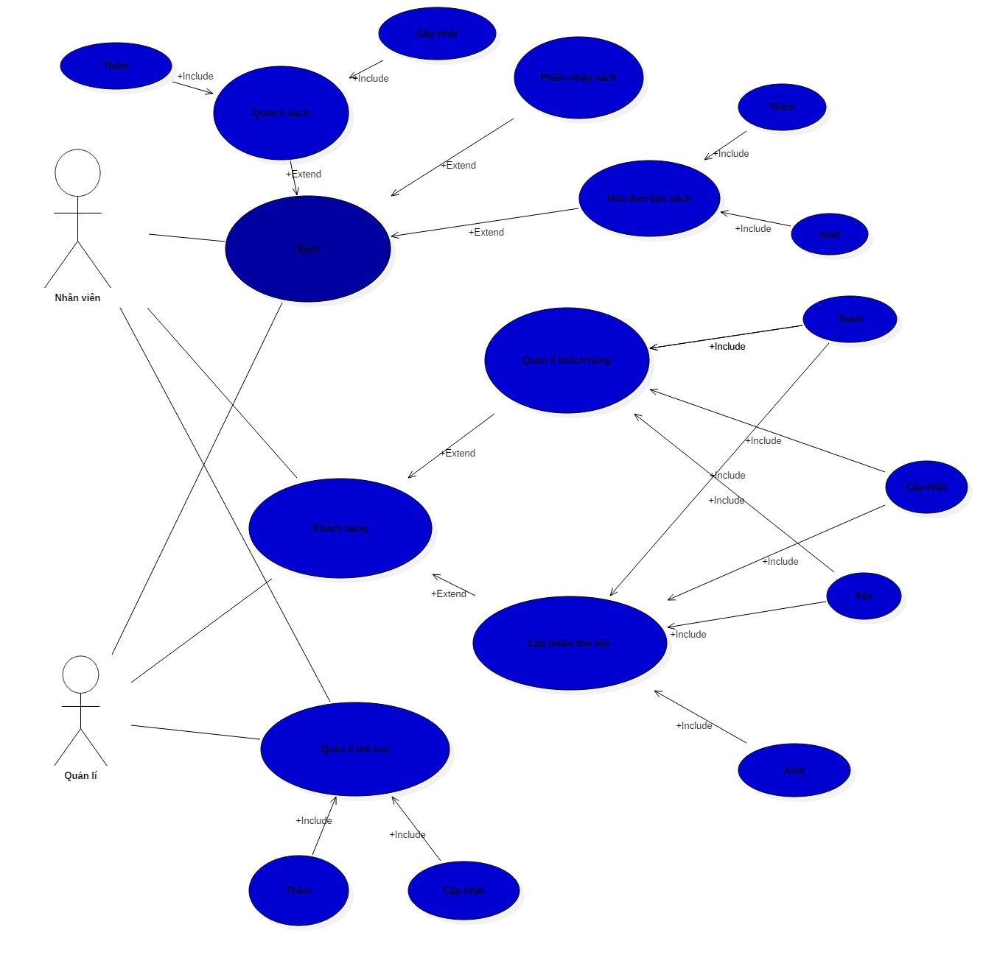

Hình 3 Biểu đồ Use Case chức năng quản lí

**4. Biểu đồ Use Case chức năng tra cứu**

Ảnh có chứa bản đồ, văn bản

Mô tả được tạo với mức tin cậy rất cao

Hình 4 Biểu đồ Use Case chức năng tra cứu

**5. Biểu đồ Use Case chức năng báo cáo**

Ảnh có chứa văn bản, bản đồ, đồ họa véc-tơ

Mô tả được tạo với mức tin cậy rất cao

Hình 5 Biểu đồ Use Case chức năng báo cáo

# Chương 3: Phân tích phần mềm

***I******. Mô hình hệ thống***



**Ảnh có chứa màn hình, thiết bị điện tử, trong nhà, bàn

Mô tả được tạo với mức tin cậy rất caoẢnh có chứa máy tính, bàn, đang ngồi, máy tính xách tay

Mô tả được tạo với mức tin cậy rất caoẢnh có chứa màn hình, thiết bị điện tử, trong nhà, bàn

Mô tả được tạo với mức tin cậy rất cao**

Thủ kho

Nhân viên bán hàng

Quản lí

**Ảnh có chứa máy in, thiết bị điện tử

Mô tả được tạo với mức tin cậy rất caoẢnh có chứa máy in, thiết bị điện tử

Mô tả được tạo với mức tin cậy rất caoẢnh có chứa máy in, thiết bị điện tử

Mô tả được tạo với mức tin cậy rất cao**

Hình 6 Mô hình hệ thống

* S

-

|  |  |  |  |
| --- | --- | --- | --- |
| Đối tượng | Quản lí | Bán hàng (nhân viên) | Thủ kho (nhân viên) |
| Địa điểm | Văn phòng quản lí | Quầy thu ngân | Kho |
| Công việc | Giám sát hoạt động của cửa hàng | Tra cứu thông tin khách hàng, bán sách | Kiểm tra sách, xác định lượng tồn, nhập sách |
| Kế hoạch | Thực hiện lắp đặt máy tính cá nhân và quản lí các máy con | Lắp đặt phần mềm quản lí với máy in | Lắp đặt phần mềm quản lí với máy in |
| Hệ thống mạng | Mạng Internet | Mang Lan | Mạng Lan |
| Phấn cứng | Lap top cá nhân và máy in | Máy bàn và máy in | Máy bàn và máy in |
| Phần mềm | Phần mềm Visual và SQL | Phần mềm Visual và SQL | Phần mềm Visual và SQL |
| Nhân sự | Huấn luyện thao tác quản lí và tra cứu toàn quyền hệ thống | Huấn luyện thao tác tra cứu và xuất hóa đơn mua bán | Huấn luyện quản lí thông tin sách nhập và tồn |

Bảng 1 Mô hình hệ thống

***II. Phân tích dữ liệu***

SACH (Entity)

Lưu thông tin của các quyển sách: mã sách, tên sách, mã thể loại, tác giả, số lượng tồn, đơn giá bán,…

THELOAI ( Entity)

Lưu thông tin của thể loại sách: mã thể loại, tên thể loại,…

CT_PHIEUNHAPSACH (Entity)

Dùng lưu thông tin của phiếu nhập sách: mã phiếu nhập sách, mã sách, tên sách, thể loại, số lượng nhập, đơn giá nhập, thanh tiền,…

PHIEUNHAPSACH (Entity)

Dùng để lưu thông tin phiếu nhập sách: phiếu nhập sách, ngày nhập, tổng tiền,…

CT_HOADON (Entity)

Dùng để lưu thông tin chương trình hóa đơn: mã hóa đơn, mã sách, số lượng, đơn giá, thành tiền,…

HOADON (Entity)

Dùng để lưu thông tin hóa đơn: mã hóa đơn, mã khách hàng, ngày lập, tổng tiền, thanh toán, còn lại, tên khách hàng,…

KHACHHANG (Entity)

Lưu thông tin của các khách hàng: mã khách hàng, tên khách hàng, địa chỉ, số điện thoại, email, số tiền nợ,..

PHIEUTHUTIEN (Entity)

Dùng lưu thông tin của phiếu thu tiền: mã phiếu thu, mã khách hàng, ngày lập, số tiền thu, số tiền nợ ban đầu,…

QUYEN (Entity)

Cho phép truy cập thông tin quyền: mã quyền, tên quyền,…

BAOCAOTON (Entity)

Dùng để tra cứu thông tin báo cáo tồn: tháng, năm, mã sách, tồn đầu, pháp sinh, tồn cuối,..

BAOCAOCONGNO (Entity)

Dùng để tra cứu thông tin báo cộng nợ: tháng, năm, mã khách hàng, tồn đầu, pháp sinh, tồn cuối,..

NGUOIDUNG (Entiny)

Lưu dữ liệu thông tin người dùng: tài khoản, mật khoản, mã quyền,..

# Chương 4: Thiết kế phần mềm

**Thiết kế dữ liệu**

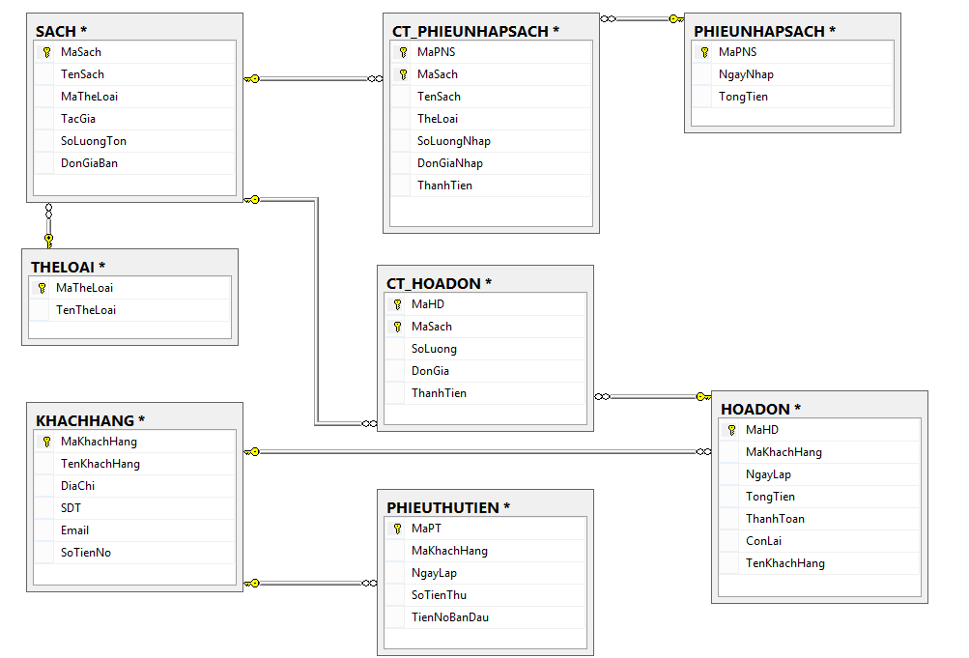

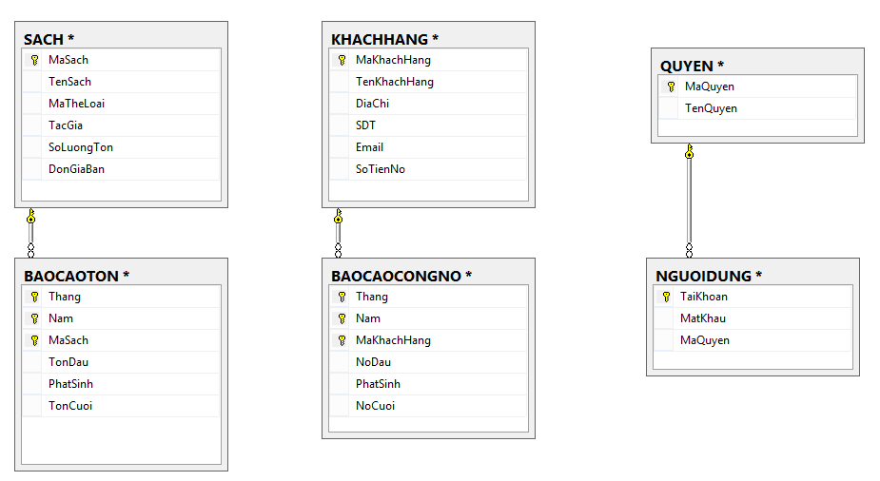

Hình 7 Mô hình CSDL

* **SACH** (MaSach, TenSach, MaTheLoai, TacGia, SoLuongTon, DonGiaBang).
* **THELOAI** (MaTheLoai, TenTheLoai).
* **KHACHHANG** (MaKhachHang, TenKhachHang, DiaChi, SDT, Email, SoTienNo).
* **QUYEN** (MaQuyen, TenQuyen).
* **BAOCAOTON** (Thang, Nam, MaSach, TonDau, PhatSinh, TonCuoi).
* **BAOCAOCONGNO** (Thang, Nam, MaSach, NoDau, PhatSinh, NoCuoi).
* **NGUOIDUNG** (TaiKhoan, MatKhau, MaQuyen).
* **CT_PHIEUNHAPSACH** (MaPNS, MaSach, TenSach, TheLoai, SoLuongNhap, DonGiaNhap, ThanhTien).
* **PHIEUNHAPSACH** (MaPNS, NgayNhap, TongTien).
* **HOADON** (MaHD, MaKhachHang, NgayLap, TongTien, ThanhToan, ConLai, TenKhachHang)
* **CT_HOADON** (MaHD, MaSach, SoLuong, DonGia, ThanhTien).
* **PHIEUTHUTIEN** (MaPT, MaKhachHang, NgayLap, SoTienThu, TienNoBanDau).

|  |  |  |  |
| --- | --- | --- | --- |
| **Tên trường** | **Kiểu dữ liệu** | **Độ dài** | **Mô tả** |
| MaSach | Char | 10 | Mã sách |
| TenSach | Char | 50 | Tên Sách |
| MaTheLoai | Char | 50 | Mã từng thể loại |
| TacGia | Char | 50 | Tên tác giả |
| SoLuongTon | int | 30 | Số lượng tồn trong kho |
| DonGiaBang | float |  | Đơn giá bảng |

Bảng **[SACH]**

Bảng 2: Sách

|  |  |  |  |
| --- | --- | --- | --- |
| **Tên trường** | **Kiểu dữ liệu** | **Độ dài** | **Mô tả** |
| MaKhachHang | Char | 10 | Mã của từng khách hàng |
| TenKhachHang | Char | 50 | Tên khách hàng |
| DiaChi | Char | 50 | Địa chỉ khách hàng |
| SDT | Int | 20 | Số điện thoại khách hàng |
| Email | Char | 50 | Email liên lạc của khách hàng |
| SoTienNo | float |  | Số tiền khách nợ |

Bảng [**KHACHHANG]**

Bảng 3: Khách hàng

Bảng [**THELOAI]**

|  |  |  |  |
| --- | --- | --- | --- |
| **Tên trường** | **Kiểu dữ liệu** | **Độ dài** | **Mô tả** |
| MaTheLoai | Char | 10 | Mã của từng thể loại sách |
| TenTheLoai | Char | 50 | Tên thể loại sách |

Bảng 4: Thể loại

Bảng [**QUYEN]**

|  |  |  |  |
| --- | --- | --- | --- |
| **Tên trường** | **Kiểu dữ liệu** | **Độ dài** | **Mô tả** |
| MaQuyen | Char | 10 | Mã quyền |
| TenQuyen | Char | 50 | Tên quyền |

Bảng 5: Quyền

|  |  |  |  |
| --- | --- | --- | --- |
| **Tên trường** | **Kiểu dữ liệu** | **Độ dài** | **Mô tả** |
| TaiKhoan | Char | 10 | Tài khoản đăng nhập |
| MatKhau | Char | 50 | Mật khẩu đăng nhập |
| MaQuyen | Char | 10 | Mã quyền |

Bảng [**NGUOIDUNG]**

Bảng 6: Người dùng

Bảng **[BAOCAOTON]**

|  |  |  |  |
| --- | --- | --- | --- |
| **Tên trường** | **Kiểu dữ liệu** | **Độ dài** | **Mô tả** |
| Thang | Int | 100 | Tháng |
| Nam | int | 100 | Năm |
| MaSach | Char | 10 | Mã sách |
| TonDau | Int | 100 | Tồn đầu |
| PhatSinh | Int | 100 | Phát sinh |
| TonCuoi | Int | 100 | Tồn cuối |

Bảng 7: Báo cáo tồn

Bảng [**BAOCAOCONGNO]**

|  |  |  |  |
| --- | --- | --- | --- |
| **Tên trường** | **Kiểu dữ liệu** | **Độ dài** | **Mô tả** |
| Thang | Int | 10 | Tháng nợ |
| Nam | int | 20 | Năm nợ |
| MaSach | Char | 10 | Mã sách |
| NoDau | Char | 20 | Nợ đầu |
| PhatSinh | Char | 30 | Nợ phát sinh |
| NoCuoi | Char | 100 | Số tiền khách nợ |

Bảng 8: Báo cáo công nợ

Bảng [**PHIEUNHAPSACH]**

|  |  |  |  |
| --- | --- | --- | --- |
| **Tên trường** | **Kiểu dữ liệu** | **Độ dài** | **Mô tả** |
| MaPNS | Char | 10 | Mã phiếu nhập sách |
| NgayNhap | Datetime | 100 | Ngày nhập sách |
| TongTien | float | 8 | Tổng tiền |

Bảng 9: Phiếu nhập sách

Bảng [**CT_PHIEUNHAPSACH]**

|  |  |  |  |
| --- | --- | --- | --- |
| **Tên trường** | **Kiểu dữ liệu** | **Độ dài** | **Mô tả** |
| MaPNS | Char | 10 | Mã phiếu nhập sách |
| MaSach | Char | 10 | Mã sách |
| TenSach | Char | 50 | Tên sách |
| TheLoai | Char | 50 | Tên thể loại |
| SoLuongNhap | int | 30 | Số lượng nhập |
| DonGiaNhap | float |  | Đơn giá nhập |
| ThanhTien | float |  | Thành tiền |

Bảng 10: CT_Phiếu nhập sách

Bảng **HOADON**

|  |  |  |  |
| --- | --- | --- | --- |
| **Tên trường** | **Kiểu dữ liệu** | **Độ dài** | **Mô tả** |
| MaHD | Char | 10 | Mã hóa đơn |
| MaKhachHang | Char | 10 | Mã số khách hàng |
| NgayLap | Datetime | 20 | Ngày thành lập hóa đơn |
| TongTien | Float | 100 | Tổng tiền |
| ThanhToan | Float | 100 | Số tiền thanh toán |
| ConLai | float | 100 | Số tiền còn lại |
| TenKhachHang | Char | 50 | Tên khách hàng |

Bảng 11: Hóa đơn

Bảng **CT_HOADON**

|  |  |  |  |
| --- | --- | --- | --- |
| **Tên trường** | **Kiểu dữ liệu** | **Độ dài** | **Mô tả** |
| MaHD | Char | 10 | Mã hóa đơn |
| MaSach | Char | 100 | Mã sách |
| SoLuong | Char | 10 | Số lượng |
| DonGia | Char | 100 | Đơn giá |
| ThanhTien | Char | 100 | Thành tiền |

Bảng 12: CT_Hóa đơn

|  |  |  |  |
| --- | --- | --- | --- |
| **Tên trường** | **Kiểu dữ liệu** | **Độ dài** | **Mô tả** |
| MaPT | Char | 10 | Mã phiếu thu |
| MaKhachHang | Char | 100 | Mã khách hàng |
| NgayLap | Datetime | 10 | Ngày lập phiếu |
| SoTienThu | Char | 100 | Số tiền thu |
| TienNoBanDau | Char | 100 | Tiền nợ ban đầu |

Bảng 13: Phiếu thu tiền

Bảng **PHIEUTHUTIEN** (MaPT, MaKhachHang, NgayLap, SoTienThu, TienNoBanDau)

**Mô hình dữ liệu PDM**

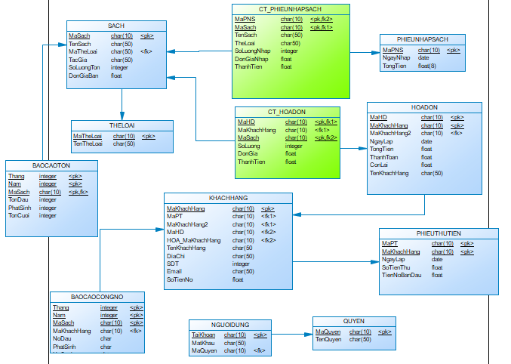

**Thiết kế giao diện**

* *Form đăng nhập:*

*Chức năng:* Đăng nhập vào hệ thống quản lí sách.

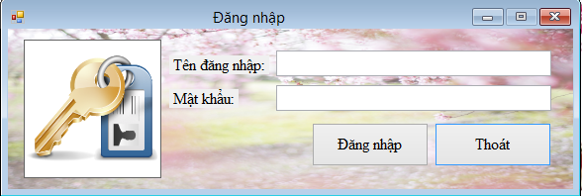

Hình 8 Form đăng nhập

* *Form màn hình chính:*

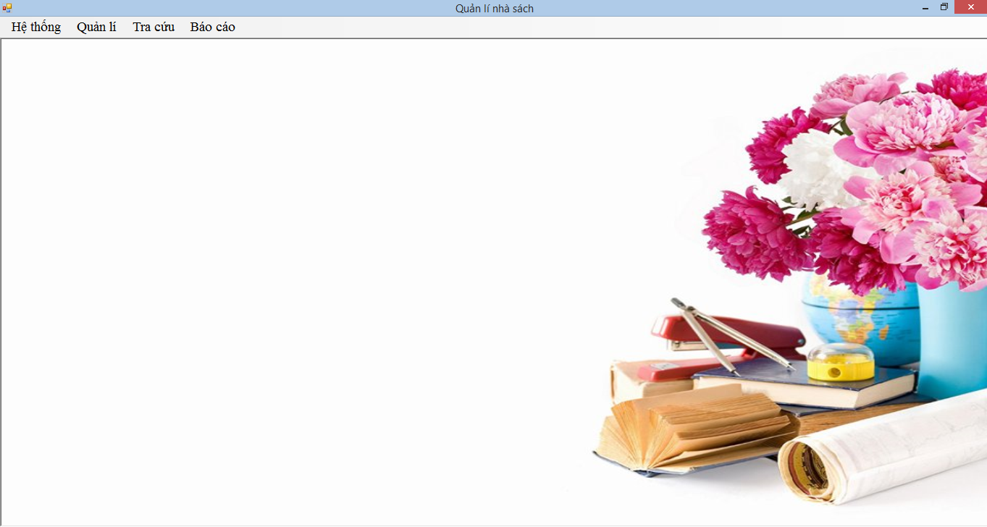

Hình 9 Form màn hình chính:

**HỆ THỐNG**

1. ***Tài khoản:***

|  |  |  |  |
| --- | --- | --- | --- |
| **Các Toolstripmenuitem** | **Quản lí** | **Nhân viên** | **Người ngoài** |
| Đăng nhập | Không hiển thị | Không hiển thị | Hiển thị |
| Đăng xuất | Hiển thị | Hiển thị | Không hiển thị |
| Đổi mật khẩu | Hiển thị | Hiển thị | Không hiển thị |
| Quản lí tài khoản | Hiển thị | Không hiển thị | Không hiển thị |

Bảng 14:Tài khoản

* 1. ***Form Đổi mật khẩu:***

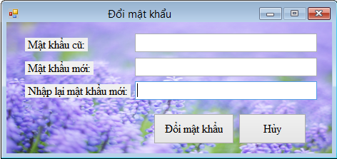

Bước 4: Bấm button Đổi mật khẩu.

Bước 1: Nhập đúng mật khẩu cũ.

Bước 3: Nhập mật khẩu mới (mật khẩu trùng với mật khẩu của bước 2).

Bước 2: Nhập mật khẩu mới.

Hình 10: Form đổi mật khẩu

***Form Quản lí tài khoản***

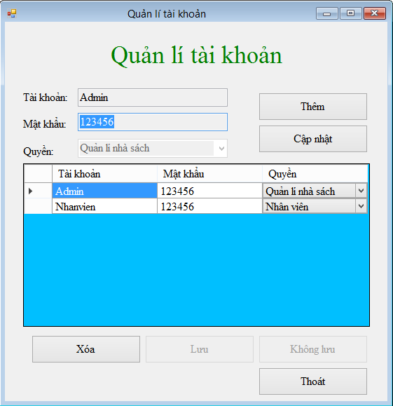

Bước 1: Bấm chọn một trong hai nút này

Bước 2: Nếu Thêm điền đầy đủ thông tin vào ô trống và chọn Quyền.

Bước 2: Nếu Cập nhật thì chọn một tài khoản cần cập nhật sau Sửa lại thông tin và chọn lại Quyền nếu cần.

Thông tin

Bước 3: Lưu lại hoặc không lưu.

Chọn 1 tài khoản và xóa.

***2. Thay đổi quy định:***

Hình 11 Form quản lý tài khoản

***(Chỉ có Quản lí mới có quyền sử dụng)***

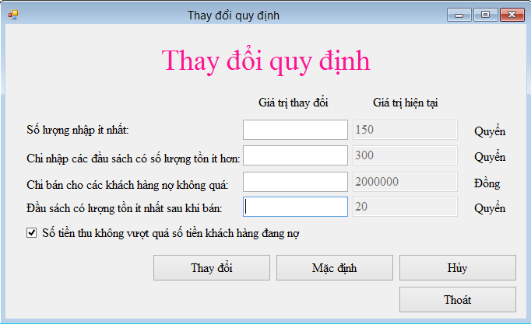

Hình 12 Form thay đổi quy định

Mặc định theo yêu cầu đề bài.

Nhập các giá trị vào các ô trống và đánh dấu chọn hoặc hủy dấu ở ô Số tiền thu không vượt quá số tiền nợ khách hàng đang nợ.  
🡪 Sau đó bấm Thay đổi hoặc Hủy.

**QUẢN LÍ**

(Người ngoài không sử dụng được)

1. ***Quản lí sách***

|  |  |  |
| --- | --- | --- |
| **Các Toolstripmenuitem** | **Quản lí** | **Nhân viên** |
| Quản lí sách | Hiển thị | Hiển thị |
| Phiếu nhập sách | Hiển thị | Hiển thị |
| Hóa đơn bán sách | Hiển thị | Hiển thị |

Bảng 15 Quản lý sách

Bước 2: Điền thông tin hoặc chỉnh sửa thông tin.

* 1. ***Quản lí sách:***

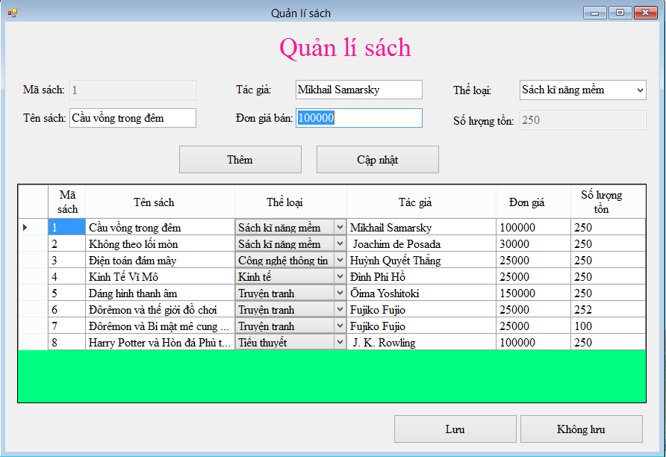

Bước 1: Chọn Thêm hoặc Cập nhật.

Bước 3: Chọn Lưu hoặc không lưu.

Hình 13 Form Quản lý sách

* 1. ***Phiếu nhập sách***

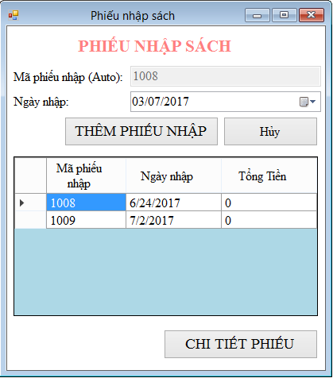

Bước 2: Một phiếu nhập mới thêm.

Bước 1: Chọn thêm phiếu nhập.

Bước 3: Chọn Chi tiết phiếu.

Hình 14 Form Phiếu nhập sách

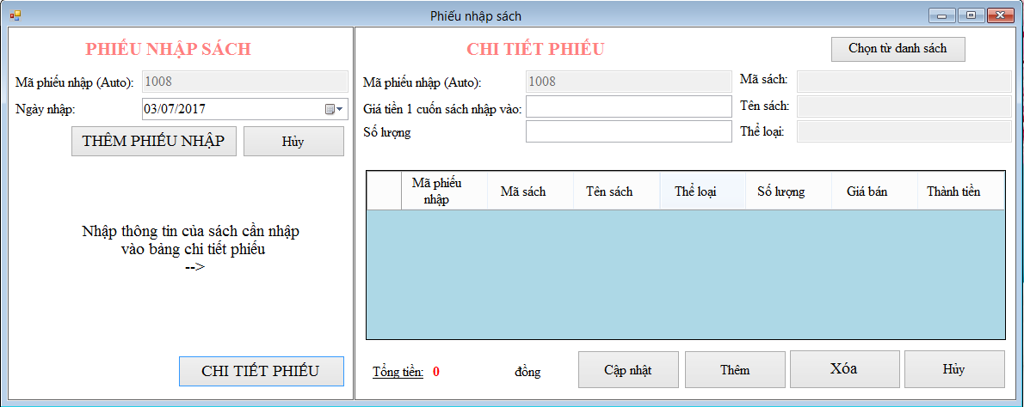

Bước 1: Chọn sách cần thêm từ danh sách.

Hình 15 Form Phiếu nhập sách

Bước 2: Sau khi điền giá tiền và số lượng, thì chọn Thêm.

Chọn một sách cần, sau đó cập nhật lại số tiền và số lượng sách.

Chọn một sách cần xóa khỏi phiếu nhập trong danh sách Chi tiết và bấm xóa.

1. ***Khách hàng***

|  |  |  |
| --- | --- | --- |
| **Các Toolstripmenuitem** | **Quản lí** | **Nhân viên** |
| Quản lí khách hàng | Hiển thị | Hiển thị |
| Lập phiếu thu tiền | Hiển thị | Hiển thị |

Bảng 16: quản lí khách hàng

* 1. ***Quản lí khách hàng:***

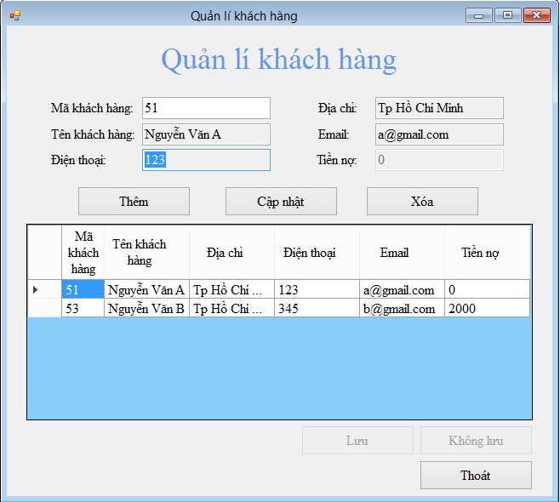

Thông tin

Hình 16 Form Quản lí khách hàng

Bước 2:

Bước 1: Chọn Thêm hoặc Cập nhật.

Chọn một khách hàng cần xóa khỏi phiếu nhập trong danh sách và bấm xóa.

Nếu chọn Thêm điền đầy đủ thông tin rồi chọn Lưu hoặc Không lưu.  
Nếu chọn Cập nhật 🡪 Chọn 1 tên khách hàng rồi sửa lại thông tin rồi chọn Lưu hoặc Không lưu.

* 1. ***Lập phiếu thu tiền***

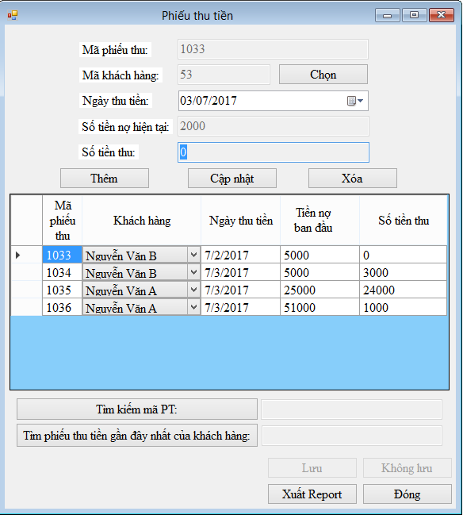

Hình 17 Form phiếu thu tiền

+ Chọn thêm 1 và điền đầy đủ thông tin rồi bấm Lưu 4 hoặc không lưu 5.

+ Chọn Cập nhật 2 và chỉnh sửa thông tin rồi bấm Lưu 4 hoặc không lưu 5.

+ Chọn một phiếu thu cần xóa rồi bấm xóa 3.

+ Chọn một khách hàng rồi bấm Xuất report 6.

1. ***Thể loại***

|  |  |  |
| --- | --- | --- |
| **Các Toolstripmenuitem** | **Quản lí** | **Nhân viên** |
| Quản lí thể loại | Hiển thị | Hiển thị |

Bảng 17: Quản lí thể loại

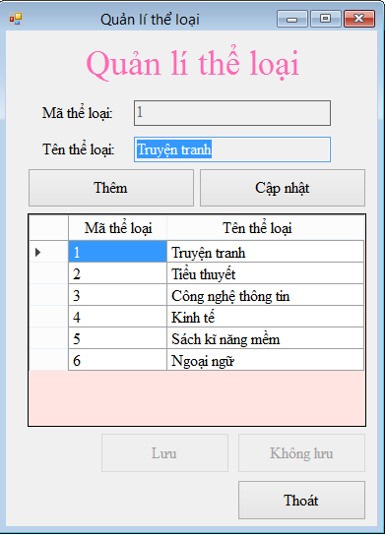

Bước 2:

Bước 1: Chọn Thêm hoặc Cập nhật

Hình 18 Form quản lí thể loại

- Nếu Thêm thì điền đầy đủ thông tin rồi chọn Lưu hoặc Không lưu.  
- Nếu Cập nhật thì chọn một thể loại cần cập nhật rồi chỉnh sửa thông tin rồi chọn Lưu hoặc Không lưu.

**III. TRA CỨU**

Người sử dụng: Quản lí, nhân viên, người ngoài

1. ***Danh sách sách***

Chọn tên thể loại và sẽ hiện ra tên sách theo thể loại đó

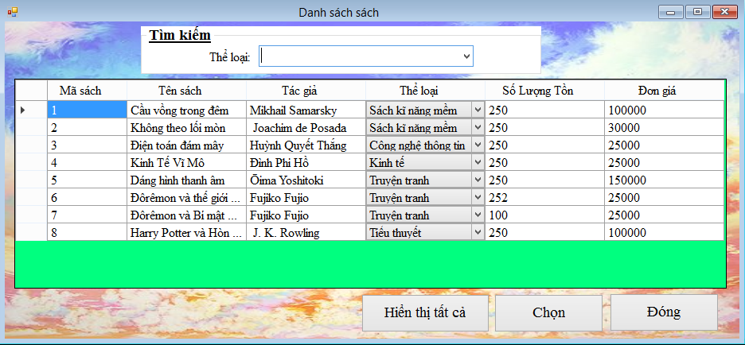

Hình 19 Form danh sách sách

Chọn 1 sách trong danh sách sách sau đó bấm chọn

Hiển thị lại tất cả sách trong danh sách

1. ***Danh sách khách hàng***

Chọn 1 trong 4, sau đó đánh từ khóa cần tìm kiếm

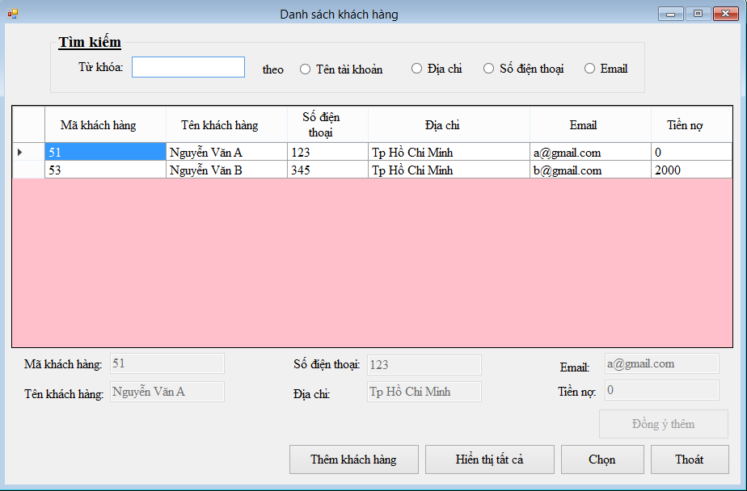

Hình 20 Form danh sách khách hàng

Hiển thị tất cả khách hàng trong danh sách khách hàng

Chọn thêm khách hàng nếu cần, và điền đầy đủ thông tin sau đó chọn đồng ý thêm

**IV. BÁO CÁO (Chỉ dành cho quản lí và nhân viên)**

Đánh ngày, tháng sau đó chọn báo cáo

1. ***Báo cáo tồn:***

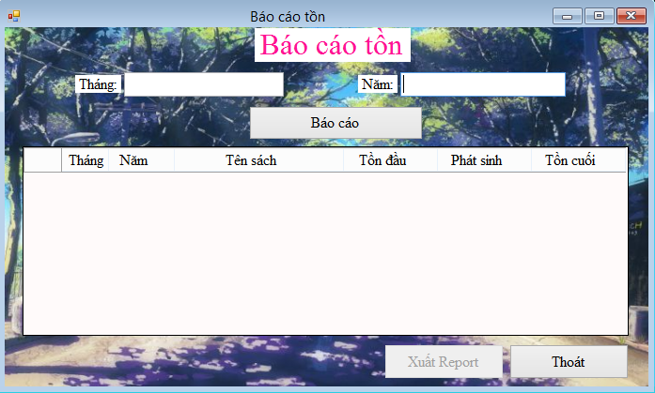

Hình 21 Form báo cáo tồn

Sau khi chọn Báo Cáo nút Xuất Report sẽ xuất hiện chọn Xuất Report (nếu bạn cần)

1. ***Báo cáo công nợ*** (Tương tự như báo cáo tồn)

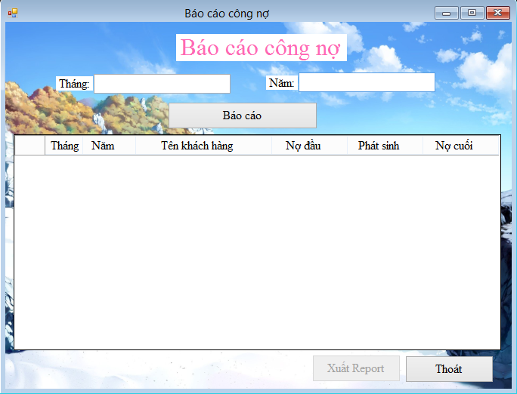

Hình 22 Form báo cáo công nợ

# Chương 5: Cài đặt phần mềm

**Phát triển ứng dụng**

**Các lớp DTO:**

+ Field

+ Phương thức get, set

+ ví dụ:

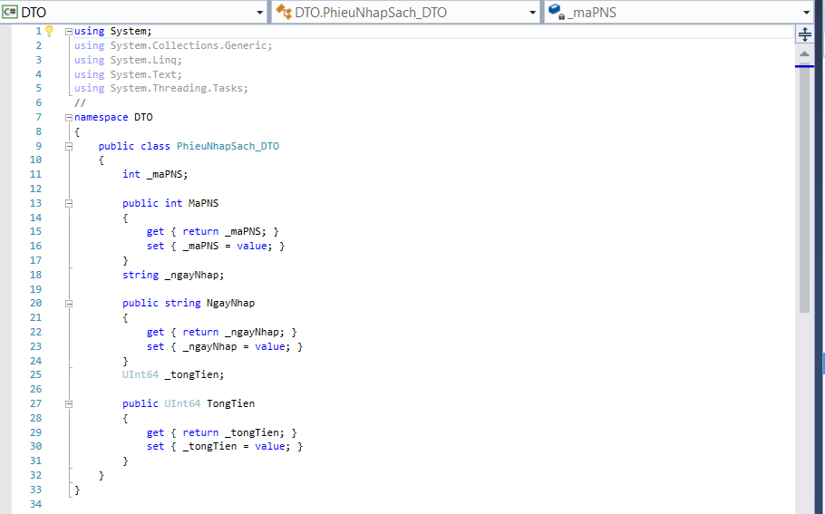

**Các lớp DAO:**

+ Ứng với mỗi bảng trong database tạo một class DAL tương ứng.

+ ví dụ:

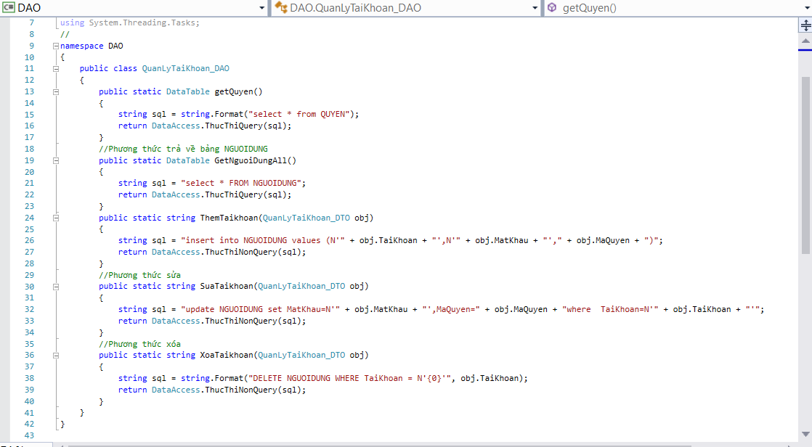

**Các lớp BUS:**

+ Tạo class giao tiếp với lớp Presentation

+ Sử dụng các dịch vụ ở lớp DAL để xử lý

+ Ví dụ:

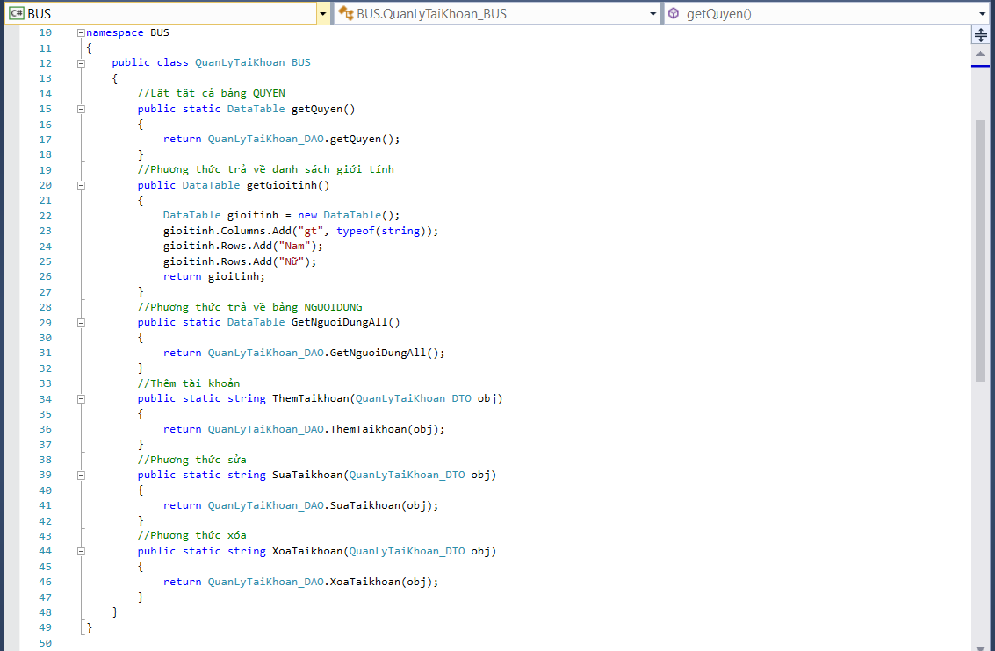

**Các lớp PL:**

+ Giao tiếp với người dùng.

+ Sử dụng các dịch vụ do lớp Business cung cấp.

+ Ví dụ:

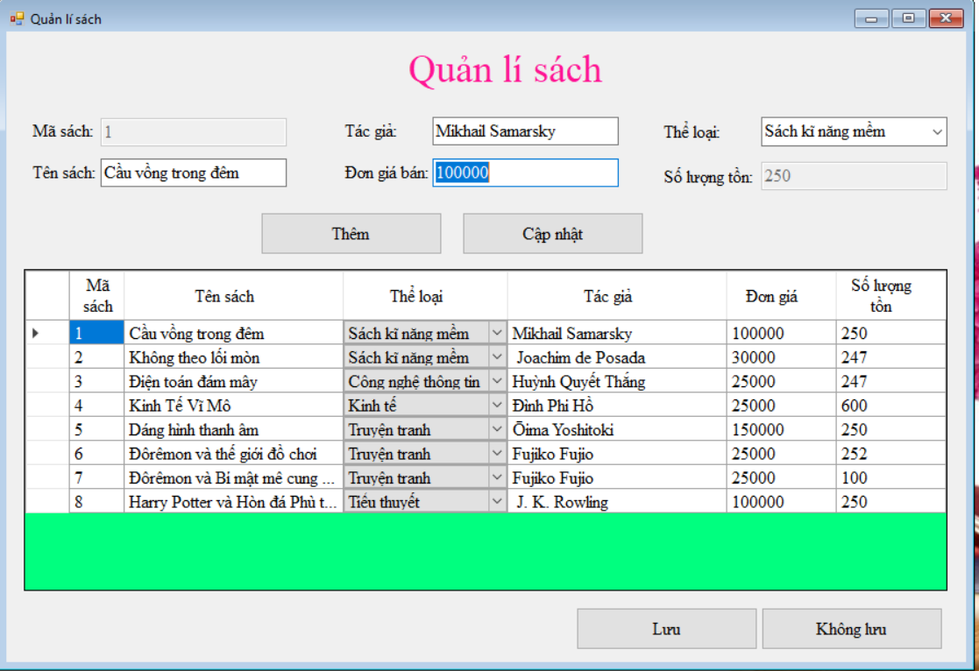

Hình 23 Form quản lí sách

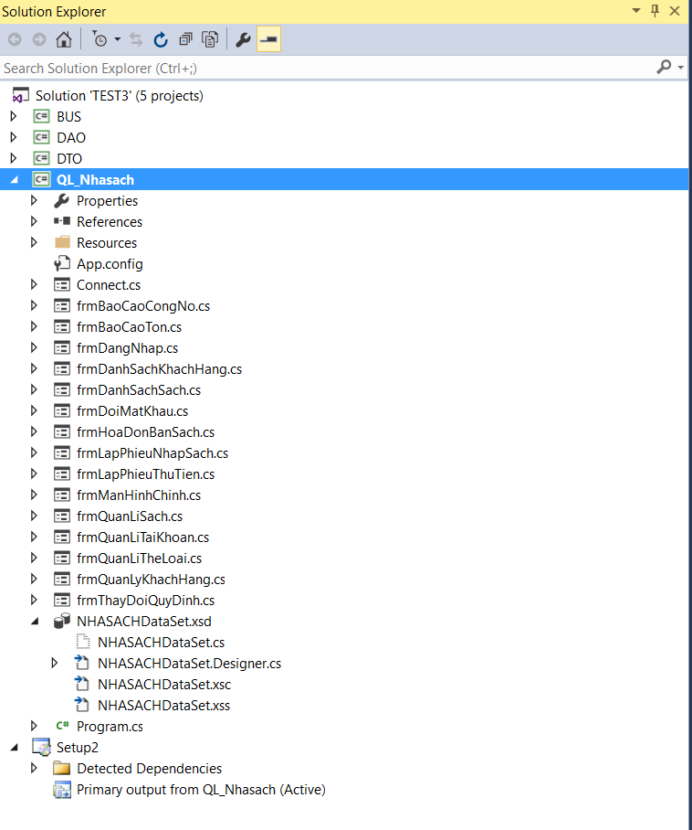

Một số thuật toán:

Kiểm tra sự trùng mã.

Đốivớinhập thông tin mới vào CSDL điều quan trọng nhất là phải kiểm tra sự trùng mã nhằm đảm bảo rằng mã thông tin tiếp theo nhập vào không trùng với CSDL**.** Giúp đảm bảo mối quan hệ trong CSDL với các Form là luôn đúng.

Cập nhật thông tin.

***Lưu đồ cập nhật thông tin.***

- Khi cập nhật thông tin nếu là nhập mới thì mã của form đó phải được kiểm tra sự trùng mã.

- Các điều khiển trên form cũng được kiểm tra đữ liệu nhập vào nhằm đảm bảo thông tin nhập vào có định dạng đứng với trong CSDL

Nhập mã

Kiểm tra điều kiện trên các điều khiển

Nhập lại

Nhập tiếp

Đ

S

Nhập các thông tin khác

S

Nhập lại

Đ

Nhập tiếp các điều khiển khác

Lưu vào cơ sở dữ liệu

Đóng cơ sở dữ liệu

Nhập tiếp các thông tin khác

Kiểm tra trùng mã

Sửa thông tin.

**-** Nhập điều kiện cần sửa, kiểm tra xem thông tin bạn nhập trong điều kiện sửa có trùng với trong CSDL hay không. Nếu trùng thì thông báo cho người sử dụng biết là không có thông tin bạn cần sủă trong CSDL, nếu có thì thực hiện Load lên các điều khiển để sửa.

- Sau khi sửa xong thực hiện cập nhật vào CSDL.

**-Lưu đ**ồ:

Nhập điều kiện cần sửa

Kiểm tra điều kiện sửa với CSDL

Load lên các điều khiển

Thực hiện sửa

Cập nhật vào CSDL

Đóng kết nối CSDL

Đ

S

Không có thông tin bạn cần sửa

Xoá thông tin.

**-** Nhập vào thông tin ạn cần xoá. Kiểm tra trong CSDL xem có thông tin bạn cần xoá hay không. Nếu có thì hỏi xem người sử dụng có xoá không, nếu có thực hiện công việc xoá, nếu không tìn thôi. Nếu thông tin bạn cần xoá không có trong CSDL thì hiển thị thông báo cho người sử dụng biết rắng không có thông tin bạn cần xoá.

***- Lưu đồ:***

Đóng cơ sở dữ liệu

Nhập điều kiện cần xoá

Kiểm tra điều kiện xoá nhập vào với CSDL

Bạn có chắc chắn xoá không

Thực hiện xoá

Không có thông tin bạn cần xoá trong CSDL

C

K

C

K

*Tra cứu thông tin thông tin*.

**-** Nhập vào thông tin bạ cần tìm, kiểm tra trong CSDL nếu có thì hiển thị thông tin cần tìm. Ngược lại thông báo cho người dùng biết không có thông tin bạn cần tìm.

**- Lưu đồ:**

Nhập thông tin cần tìm

Kiểm tra thông tin cần tìm với CSDL

C

K

Hiển thị thông tin tìm kiếm

Không có thông tin bạn cần tìm

Đóng cơ sở dữ liệu

Thống kê báo cáo.

**-** Dùng để thống kê khi có yêu cầu thống kê theo một thông tin nào đó của công ty theo yêu cầu của cấp trên hoặc một bộ phận nào đó trong công ty.

***- Lưu đồ***

Nhập thông tin cần thống kê

Kiểm tra TT cần thống kê có trong CSDL

Hiển thị thông tin cần thống kê

không có thông tin cần thống kê

C

K

# Chương 6: Kiểm chứng phần mềm

**Test Case**

Kiểm tra màn hình đăng nhập

– Project: QLNS

– Module: Testing

– Màn hình: Đăng nhập hệ thống

– Chức năng: Đăng nhập

– Mã số: TEST1

– Dữ liệu Test

+ Username = “Admin”, Password = “123456”

**– Các bước thực hiện kiểm tra:**

|  |  |  |  |
| --- | --- | --- | --- |
| **Step No** | **Steps** | **Data** | **Expected result** |
| 1 | Nhập Username và ấn nút Đăng Nhập | Username = “thienlh” | Hiển thị thông báo “Không được để trống các trường” |
| 2 | Nhập Password và ấn nút Đăng Nhập | Password = “thienlh” | Hiển thị thông báo “Không được để trống các trường” |
| 3 | Nhập Username, Password và ấn nút Đăng Nhập | Username = “Admin”  Password = “thienlh” | Hiển thị thông báo “Tài khoản hoặc mật khẩu không đúng” |
| 4 | Nhập Username, Password và ấn nút Đăng Nhập | Username = “”  Password = “” | Hiển thị thông báo “Không được bỏ trống các trường” |
| 5 | Nhập Username, Password và ấn nút Đăng Nhập | Username = “Admin”, Password = “123456” | Hiển thị trang chính của User “Admin” |
| 6 | Nhập Username, Password và ấn nút Đăng Nhập | Username = “Admin”  Password = “Admin” | Hiển thị thông báo “Tài khoản hoặc mật khẩu không đúng” |
| 7 | … |  |  |

Bảng 18 Kiểm tra đăng nhập

# Chương 7: Triển khai và bảo trì